DINÂMICA TESTE - ESTÁGIO EM FLUTTER

THIAGO WALDRICH DE LIMA FERREIRA

Ambiente Virtual de Consulta de Filmes

TWMovie

Aracaju

2022

**Sumário**

**Ambiente encontrado**  3

**Ambiente proposto** 3

Acesso ao sistema 3

Página principal 3

Seções 3

**Ambiente ideal**  4

**Requisitos funcionais** 4

**Requisitos não funcionais**  4

**Diagramas** 5

Diagrama de Casos de Uso 5

Diagrama de Classe 5

**Documentação estendida dos casos de uso** 6

**Conclusão**  7

**Ambiente encontrado**

A problemática atual se contextualiza em dois principais pilares do mundo governado pela internet. São eles: o tempo, e a busca por informações. Dessa forma, as pessoas buscam naturalmente investir o tempo em buscas que possam trazer-lhes as informações necessárias para determinado fim, porém nem sempre esse objetivo é atingido. Para os cinéfilos e apreciadores de filmes esse desafio torna-se algo rotineiro. Com a imensa quantidade de lançamentos todo ano, pesquisar sobre filmes e do que eles tratam acaba sendo uma tarefa que consome muito tempo, contrastando com o poder que os aplicativos mobile podem ter.

**Ambiente proposto**

Para resolver a questão de como conseguir informações no menor tempo possível é necessário que haja um espaço onde os usuários possam ver títulos de filmes, em conjunto com seus respectivos posters, e havendo interesse em um filme, o usuário possa consultar informações como por exemplo a sinopse e a data de lançamento.

Acesso ao sistema

O sistema deve poder ser acessado sem a realização de um cadastro, poupando o usuário o tempo necessário para preenchê-lo, além de evitar a necessidade do usuário utilizar e-mail e senha, o que por sua vez ajudaria a economizar tempo.

Página principal

Na página principal, o usuário terá acesso aos filmes contidos na aplicação. Uma boa prática da interação humano computador para o desenvolvimento desse tipo de aplicativo é a de dividir os posters e as imagens de cada filmes pela metade à direita da tela, dando ao usuário a sensação de que há mais filmes além daqueles que ele visualiza na página principal, essa prática também torna intuitiva a maneira que o usuário pode encontrar mais filmes, simplesmente arrastando os da tela principal para a direita.

Seções

Visando trazer filmes que o usuário possa ter mais interesse em encontrar na página principal, foram criadas três seções que facilitam essa busca. O usuário terá a opção de encontrar filmes nas seções “filmes mais populares”, “filmes melhor avaliados” e “lançamentos”.

**Ambiente ideal**

O ambiente ideal é de uma aplicação rodando na sua plenitude com os usuários tendo o mínimo possível de dúvidas na sua utilização. Oferecer ao usuário a oportunidade de navegar num ambiente especialmente intuitivo, realizando algo que o deixaria extremamente satisfeito e que ao mesmo tempo traga informações.

**Requisitos funcionais**

| Código | Nome | Descrição |
| --- | --- | --- |
| RF001 | Escolher filme | O usuário irá escolher o filme navegando na página principal |
| RF002 | Acesso ao conteúdo do filme | O usuário irá selecionar o filme que ele deseja obter as informações |
| RF003 | Verificar informações | O usuário poderá verificar as informações do filme selecionado |

**Requisitos não funcionais**

| Código | Nome | Descrição |
| --- | --- | --- |
| RNF001 | Interface Intuitiva | O sistema deverá ter uma interface com baixa curva de aprendizado |
| RNF002 | Disponibilidade | O sistema deve evitar problemas de acesso por parte dos usuários |
| RNF003 | Velocidade | Tempo de resposta do sistema às ações do usuário |

**Diagramas**

Diagrama de Caso de Uso

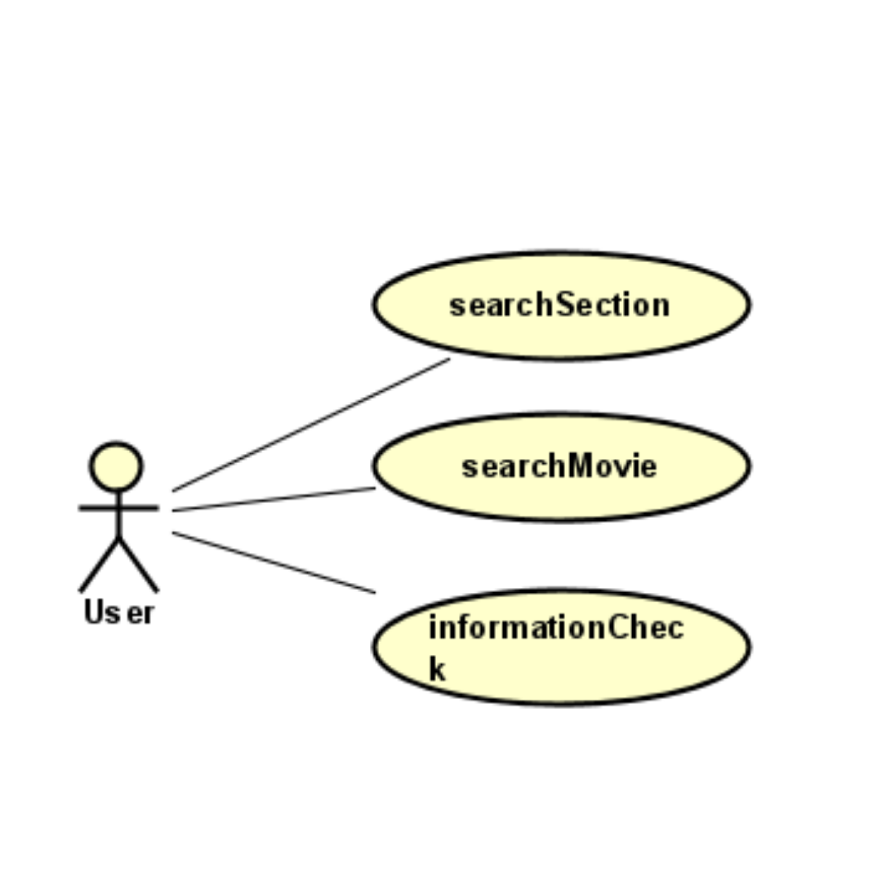

Diagrama de classe

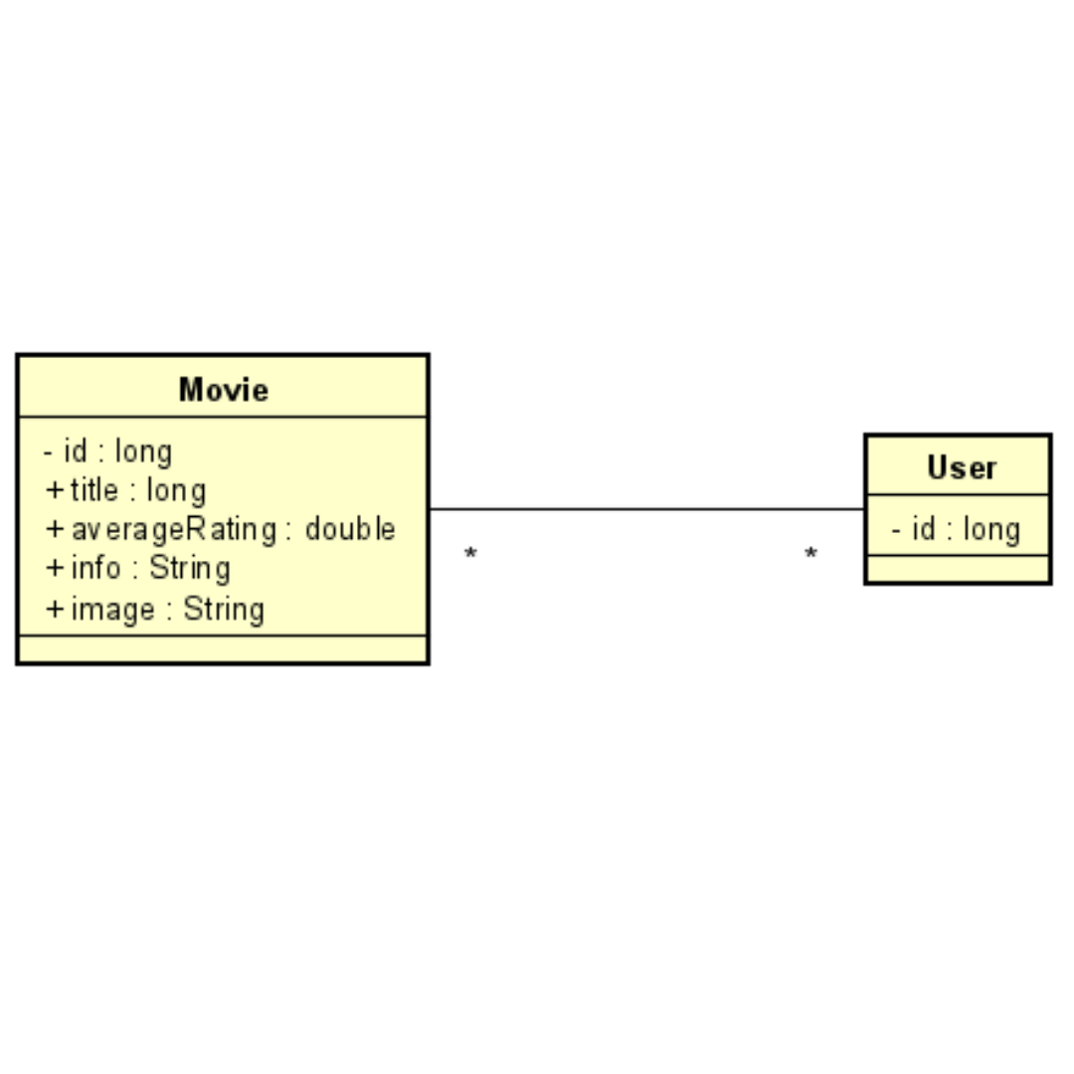

**Documentação estendida dos casos de uso**

| Nome do Caso de Uso | UC01 - Search Section |
| --- | --- |
| Descrição Geral | Após abrir o aplicativo, o usuário buscará uma seção de filmes. |
| Ator Principal | Usuário |
| Ator Secundário |  |
| Pré Condições | O usuário deve ter o aplicativo TWMovie instalado |
| Fluxo Principal |  |
| Ação do Ator | Ação do Sistema |
| 1 - Encontra a seção na página principal |  |
|  | 2 - Apresenta os filmes dispostos horizontalmente com a opção de rolagem para a direita |
| Encerra o Caso de Uso | |

| Nome do Caso de Uso | UC02 - Search Movie |
| --- | --- |
| Descrição Geral | Após encontrar a seção desejada o usuário buscará o filme que quer deseja obter as informações |
| Ator Principal | Usuário |
| Ator Secundário |  |
| Pré Condições | O usuário deve ter o aplicativo TWMovie instalado, além de ter achado a seção desejada. |
| Fluxo Principal |  |
| Ação do Ator | Ação do Sistema |
| 1 - Realiza a rolagem horizontal para encontrar o filme desejado |  |
|  | 2 - Exibe mais filmes além daqueles mostrados anteriormente |
| Encerra o Caso de Uso | |

| Nome do Caso de Uso | UC03 - Information check |
| --- | --- |
| Descrição Geral | Após encontrar o filme desejado o usuário deve clicar no filme. |
| Ator Principal | Usuário |
| Ator Secundário |  |
| Pré Condições | O usuário deve ter o aplicativo TWMovie instalado, além de ter achado a seção desejada e o filme desejado. |
| Fluxo Principal |  |
| Ação do Ator | Ação do Sistema |
| 1 - Clicar no capa do filme desejado |  |
|  | 2 - Exibe o pôster do mesmo filme, as avaliações e informações de sinopse, além da data de lançamento |
| Encerra o Caso de Uso | |

**Conclusão**

Fica evidente, portanto, que o desenvolvimento da aplicação TWMovie teve seu objetivo atingido. O processo de engenharia de software, embora simplificado, foi necessário para que houvesse um entendimento maior por parte da equipe de desenvolvimento sobre o que foi pensado, os pontos positivos e negativos da aplicação, além de estabelecer os pilares para futuras possíveis atualizações.